# **ПРИМЕР ПОСТАНОВКИ НА ТЕСТОВЫЙ СЦЕНАРИЙ**

|  |
| --- |
| [ТЕСТОВЫЙ_КОНТУР] |

|  |  |  |
| --- | --- | --- |
| **Наименование теста** | | Добавление нового пользователя |
| **Основной сценарий** | | |
| **Назначение** | | Добавление нового пользователя в текущую организацию |
| **Предусловие** | | Пользователь авторизовался в системе под учетной записью администратора |
| **Инициирующее событие** | | Отображается список пользователей текущей организации. Администратору необходимо создать нового пользователя в рамках департамента автоматизированного тестирования |
| **Результат** | | Система отображает нового пользователя в списке пользователей системы |
| **Ограничение** | | - |
| **Шаги сценария** | | |
| **1.** | Пользователь на странице «Пользователи» нажимает на кнопку «Новый пользователь» | |
| **2.** | Система отображает окно добавления пользователя | |
| **3.** | Проверка добавления нового пользователя в систему с разными ролями | |
| **4.** | Проверка авторизации пользователя с заполненными данными (для пользователей с ролью «Администратор») | |

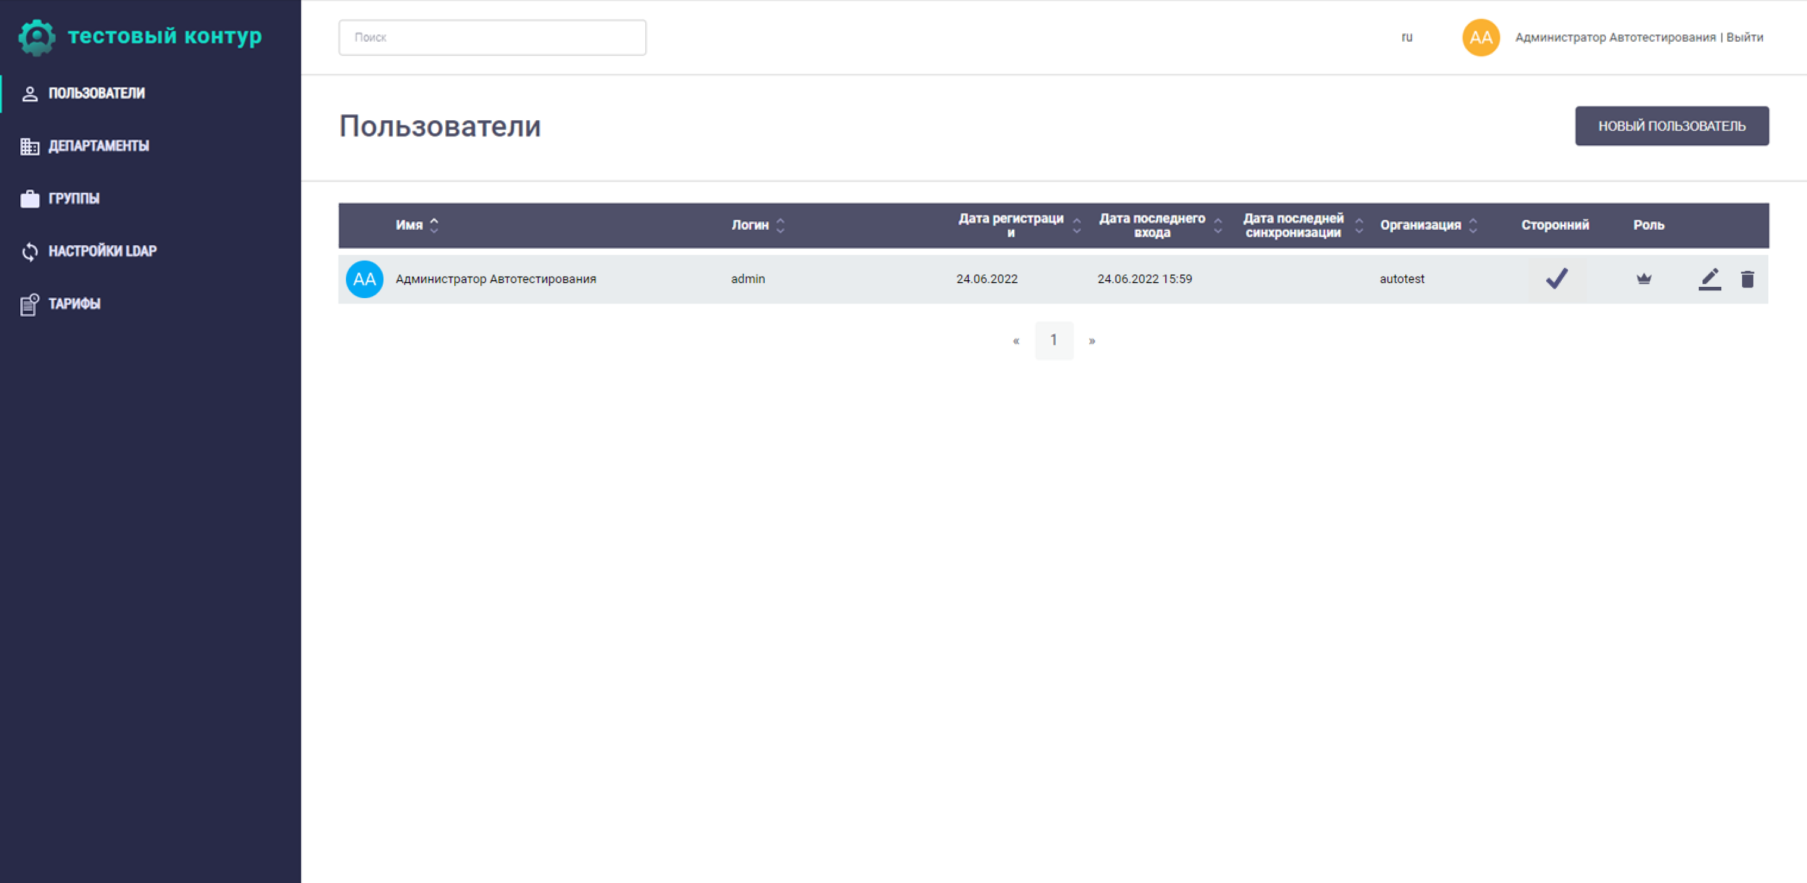

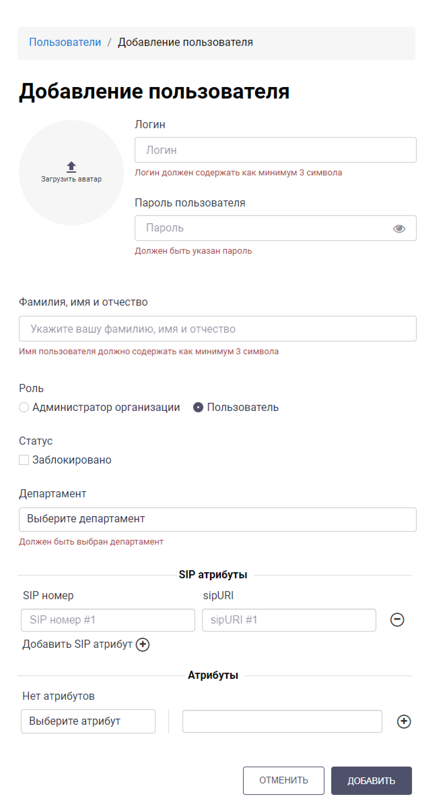

# **ЗАДАНИЕ НА ПРОЕКТИРОВАНИЕ ТЕСТОВЫХ СЦЕНИРИЕВ**

|  |
| --- |
| [ТЕСТОВЫЙ_КОНТУР-1] |

|  |  |  |
| --- | --- | --- |
| **Наименование теста** | | Создание нового департамента |
| **Основной сценарий** | | |
| **Назначение** | | Создание нового департамента в текущей организации |
| **Предусловие** | | Пользователь авторизовался в системе под учетной записью администратора |
| **Инициирующее событие** | | Отображается список департаментов текущей организации. Пользователю необходимо создать новый департамент в рамках департамента автоматизированного тестирования |
| **Результат** | | Система отображает новый департамент в списке департаментов в соответствии с его иерархией |
| **Ограничение** | | - |
| **Шаги сценария** | | |
| **1.** | Система возвращает список департаментов | |
| **2.** | Система возвращает список департаментов с добавленным департаментом в соответствии с его иерархией (дочерний департамент 1 уровня) | |
| **3.** | Система возвращает список департаментов с добавленным департаментом в соответствии с его иерархией (дочерний департамент 2 уровня) | |

|  |  |
| --- | --- |
| [ТЕСТОВЫЙ_КОНТУР-1] Создание нового департамента создано: 03.07.22  изменено: 03.07.22 | |
| **Проект:** | Тестовый контур |
| **Версия:** | 1.5.0 от 2022/05/11 |

|  |  |  |  |
| --- | --- | --- | --- |
| **Тип:** | Тест | **Приоритет:** | Высокий |
| **Тестировщик:** | Трошкин Владимир Константинович | **Ответственный:** | Забродина Ксения Андреевна |

|  |  |
| --- | --- |
| **Предварительные действия:** | Пользователь авторизовался в системе под учетной записью администратора |
| **Тестовый сценарий:** | |  | **Шаги** | **Данные** | **Ожидаемый результат** | | --- | --- | --- | --- | | 1 | Нажать на кнопку «Департаменты» |  | На экране сверху слева отображено поле поиска и справа отображены данные о текущем пользователе «Администратор автотестирования», а также кнопка смены языка (ru/en). В левой части экрана отображен логотип системы и навигационное меню, со следующими пунктами: «Пользователи», «Департаменты», «Группы», «Настройки LDAP», «Тарифы». Активный пункт меню – «Департаменты». В центральной части отображена таблица со списком департаментов с заголовком «Департаменты» и кнопкой «Новый департамент». Таблица состоит из следующих несортируемых столбцов: «Наименование», «Описание», «Дата». Слева от каждого департамента расположен треугольник, при нажатии на который появляется список дочерних департаментов. | | 2 | Нажать на кнопку «Новый департамент» |  | Произошел переход на страницу добавления департамента. На экране отображены хлебные крошки (навигация), заголовок «Добавление департамента» и следующие поля настроек: «Загрузить аватар», «Описание», «Название департамента». Выпадающее меню «Родительский департамент» со всеми возможными департаментами в данной организации. А также раздел «Атрибуты» с возможностью выбора атрибута из выпадающего списка и заполнения его значения. После полей настроек отображены две кнопки «Отменить» и «Добавить». | | 3 | Нажать на кнопку «Добавить» |  | На экране отобразились информация о необходимости заполнения некоторых полей: «Наименование организации должно содержать как минимум 3 символа» рядом с полем «Название департамента», «Должен быть выбран родительский департамент» рядом с полем «Родительский департамент». | | 4 | Ввести в поля ввода исходные данные. Нажать на кнопку «Добавить» | Название департамента: departament,  Родительский департамент: *autotest* | Произошел переход на страницу «Департаменты», в таблице отображается созданный департамент. | | 5 | Нажать на кнопку «Новый департамент» |  | Аналогичен пункту 2. | | 6 | Ввести в поля ввода исходные данные. Нажать на кнопку «Добавить» | Название департамента: *departament1*,  Родительский департамент:  *departament* | Произошел переход на страницу «Департаменты», в таблице отображается созданный на шаге 4 департамент. | | 7 | Нажать на треугольник слева от департамента, созданного на шаге 4 |  | Появился список дочерних департаментов, состоящий из департамента, созданного на шаге 6. | | 8 | Нажать на кнопку «Новый департамент» |  | Аналогичен пункту 2. | | 9 | Ввести в поля ввода исходные данные. Нажать на кнопку «Добавить» | Название департамента: *departament2*,  Родительский департамент:  *Departament1* | Произошел переход на страницу «Департаменты», в таблице отображается созданный на шаге 4 департамент. | | 10 | Нажать на треугольник слева от департамента, созданного на шаге 4 |  | Появился список дочерних департаментов, состоящий из департамента, созданного на шаге 6. | | 11 | Нажать на треугольник слева от департамента, созданного на шаге 6 |  | Появился список дочерних департаментов, состоящий из департамента, созданного на шаге 9. | |

|  |  |
| --- | --- |
| **Описание** |  |

|  |
| --- |
| Тест-кейс предназначен для проверки создания нового департамента. |

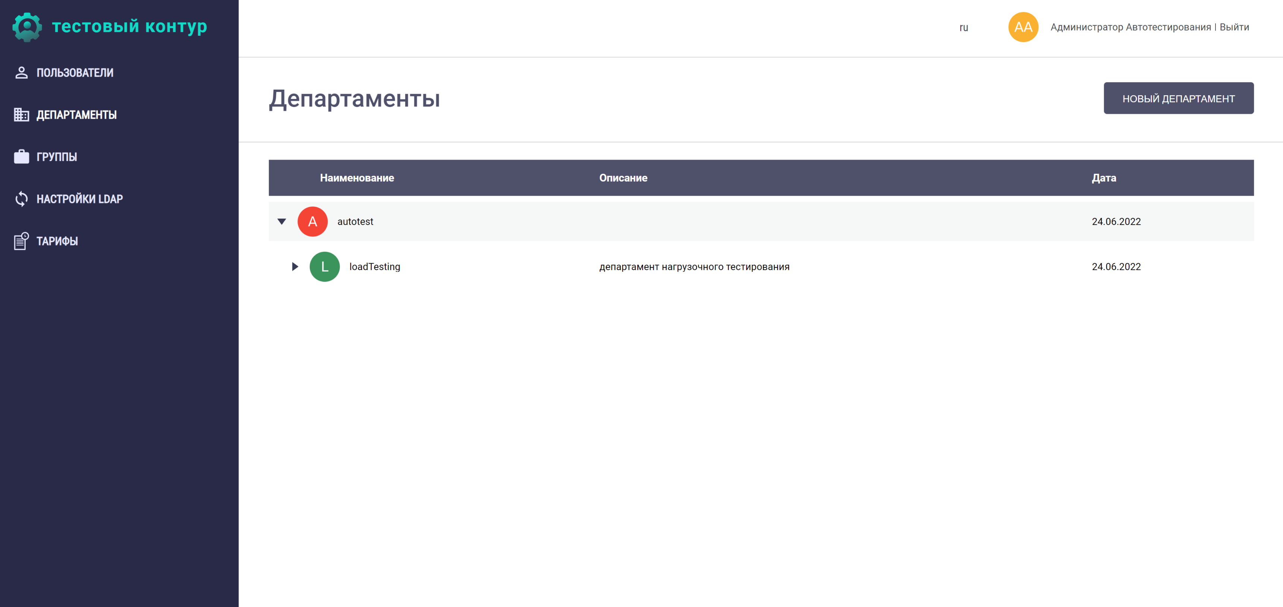

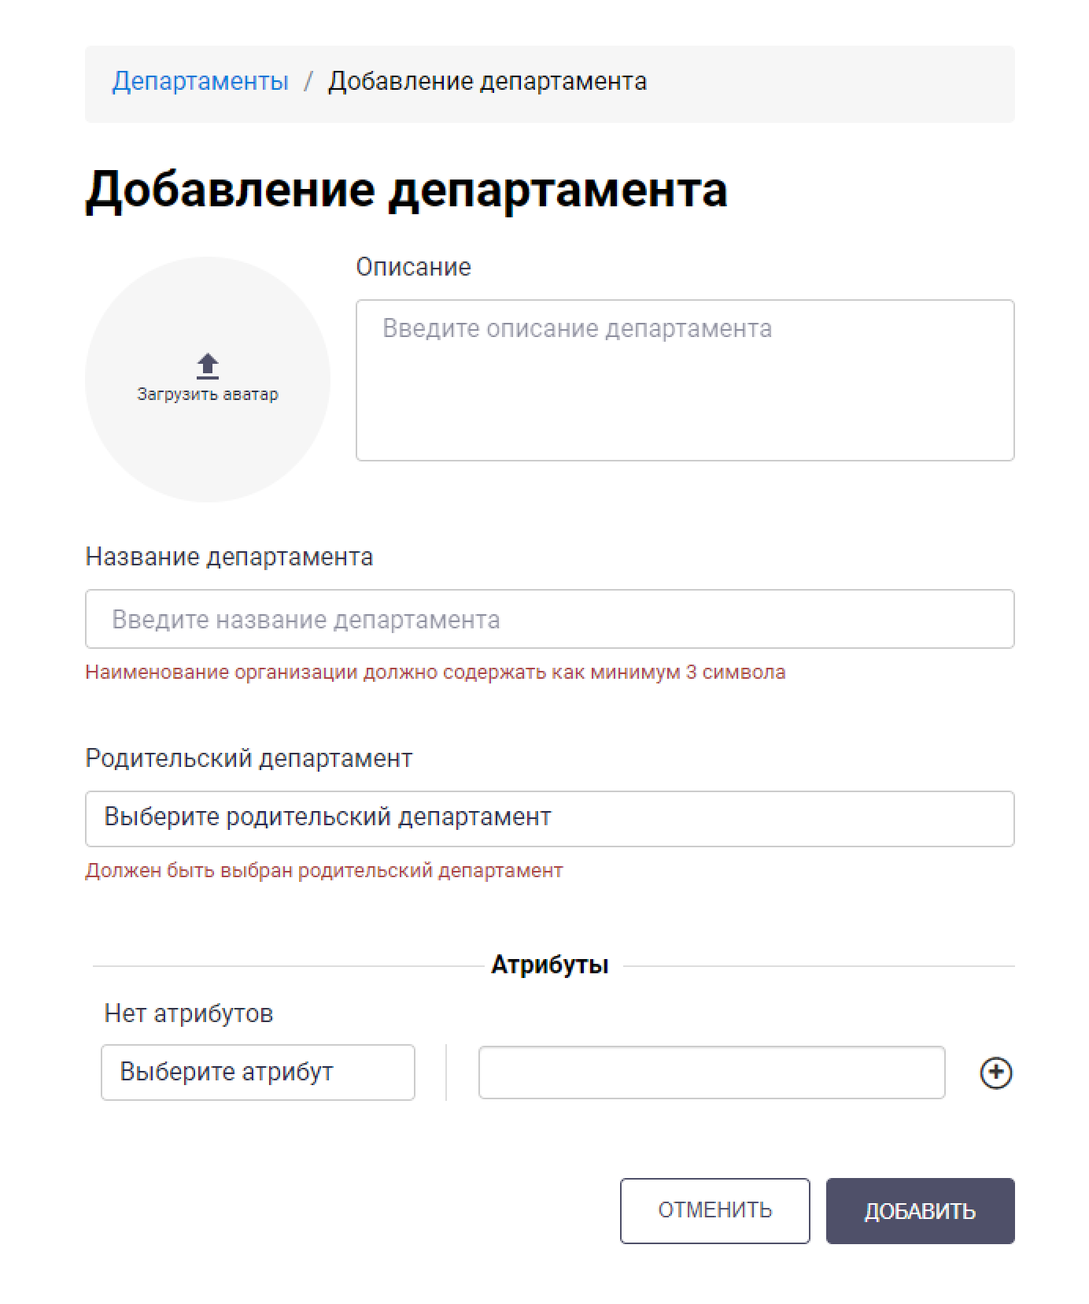

|  |
| --- |
| [ТЕСТОВЫЙ_КОНТУР-2] |

|  |  |  |
| --- | --- | --- |
| **Наименование теста** | | Удаление департамента |
| **Основной сценарий** | | |
| **Назначение** | | Удаление существующего департамента в текущей организации |
| **Предусловие** | | Пользователь авторизовался в системе под учетной записью администратора. Был создан дочерний департамент департамента автоматизированного тестирования |
| **Инициирующее событие** | | Отображается список департаментов текущей организации. Пользователю необходимо удалить дочерний департамент |
| **Результат** | | Система отображает список департаментов без удаленного департамента |
| **Ограничение** | | - |
| **Шаги сценария** | | |
| **1.** | Система возвращает список департаментов | |
| **2.** | Система возвращает список департаментов без удаленного департамента | |

|  |  |
| --- | --- |
| **Описание** |  |

|  |  |
| --- | --- |
| Тест-кейс предназначен для проверки удаления департамента | |
| [ТЕСТОВЫЙ_КОНТУР-2] [Удаление существующего департамента](https://ucalls.ru:3089/admin/users) создано: 04.07.22  изменено: 04.07.22 | |
| **Проект:** | Тестовый контур |
| **Версия:** | 1.5.0 от 2022/05/11 |

|  |  |  |  |
| --- | --- | --- | --- |
| **Тип:** | Тест | **Приоритет:** | Высокий |
| **Тестировщик:** | Трошкин Владимир Константинович | **Ответственный:** | Забродина Ксения Андреевна |

|  |  |
| --- | --- |
| **Предварительные действия:** | Пользователь авторизовался в системе под учетной записью администратора. Был создан дочерний департамент департамента автоматизированного тестирования. |
| **Тестовый сценарий:** | |  | **Шаги** | | **Данные** | **Ожидаемый результат** | | --- | --- | --- | --- | --- | | 1 | | В поле поиска ввести исходные данные | *Departament1* | Произошел поиск данного департамента. В таблице отражены только те департаменты, которые удовлетворяют поисковому запросу. | | 2 | | Навести курсор на строку с нужным департаментом и кликнуть по появившейся кнопке удаления департамента (корзина) |  | Появилось окно с надписью: «Удалить департамент?  Департамент departament1 и все его данные (включая пользователей) будут удалены безвозвратно!» и кнопками «да» и «отмена». | | 3 | | Нажать на кнопку «Да» |  | Модальное окно закрылось. Произошел переход на страницу «Департаменты», в таблице не отображается департамент «*Departament1*» и его дочерние департаменты. | |

|  |  |
| --- | --- |
| **Описание** |  |

|  |
| --- |
| Тест-кейс предназначен для проверки удаления существующего департамента. |

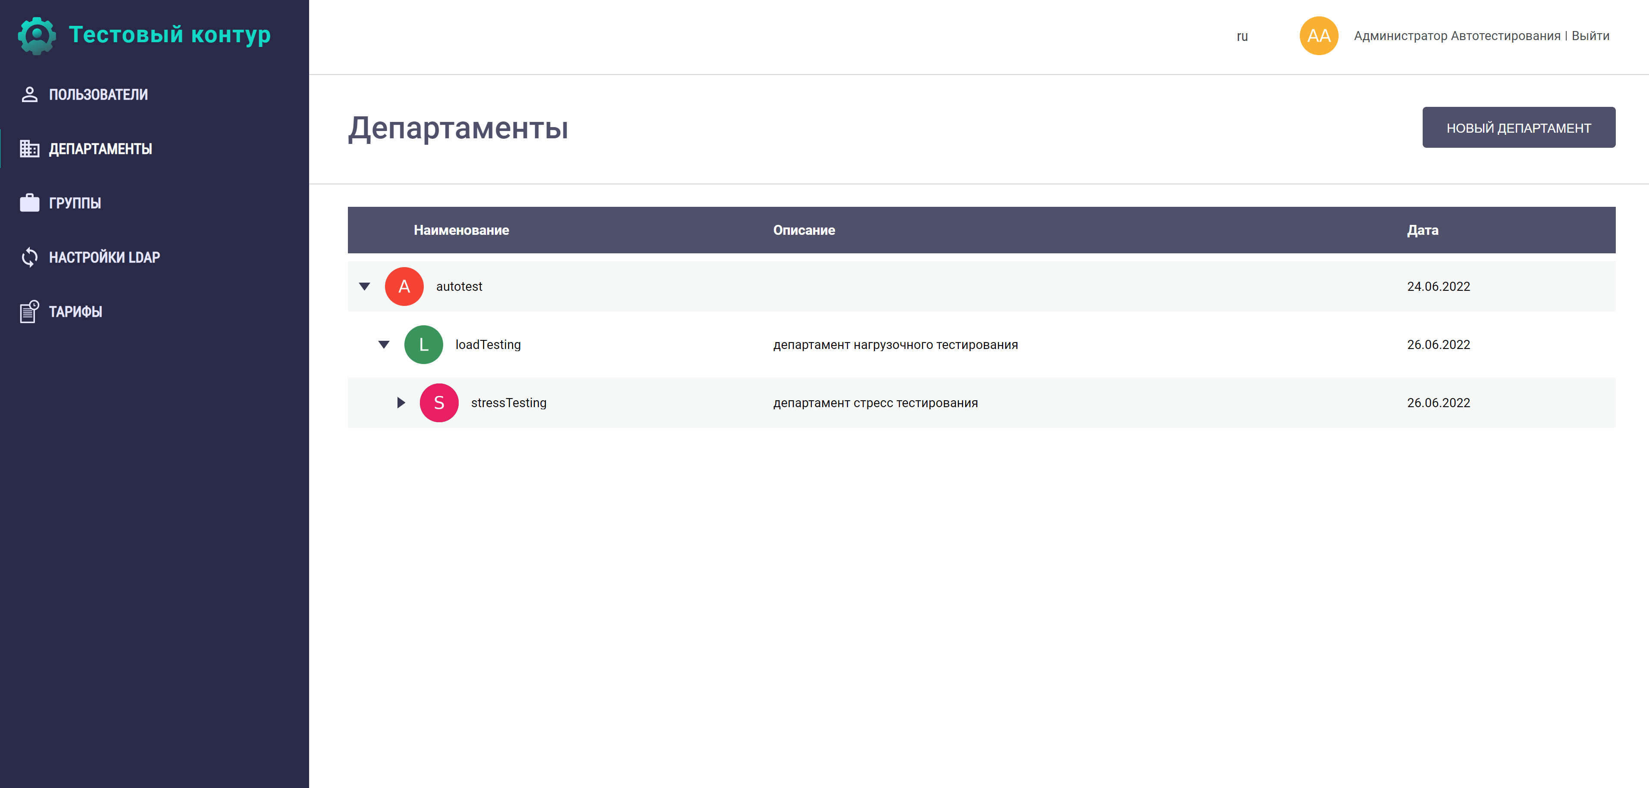

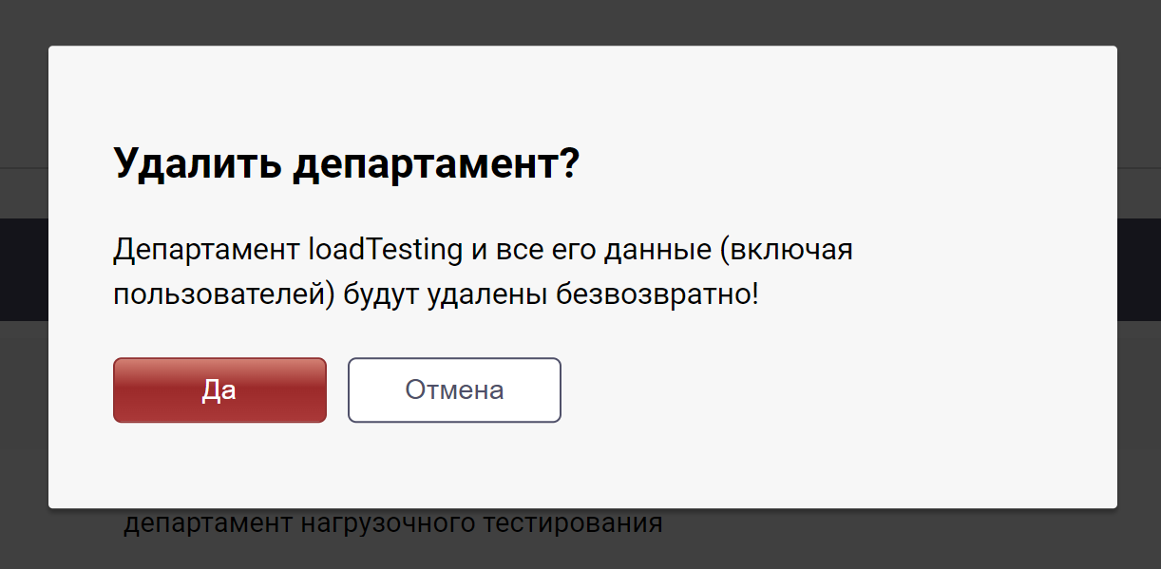

|  |  |
| --- | --- |
| [ТЕСТОВЫЙ_КОНТУР-3] Создание группы создано: 01.07.22  изменено: 01.07.22 | |
| **Проект:** | Тестовый контур |
| **Версия:** | 1.5.0 от 2022/05/11 |

|  |  |  |  |
| --- | --- | --- | --- |
| **Тип:** | Тест | **Приоритет:** | Высокий |
| **Тестировщик:** | Имя тестировщика | **Ответственный:** | Трошкин Владимир Константинович |

|  |  |
| --- | --- |
| **Предварительные действия:** | Пользователь авторизовался в системе под учетной записью администратора. В систему добавлено несколько новых пользователей |
| **Тестовый сценарий:** | |  | **Шаги** | **Данные** | **Ожидаемый результат** | | --- | --- | --- | --- | | 1 | Перейти во вкладку "Группы" |  | Открылась страница «Группы». Активный пункт меню – «Группы». В центральной части отображена таблица со списком групп с заголовком «Группы» и кнопкой «Новая группа». Таблица состоит из следующих несортируемых столбцов «Наименование», «Описание», «Количество пользователей» и «Дата создания». После таблицы следует пагинация по страницам таблицы | | 2 | Нажать на кнопку «Новая группа» |  | Произошел переход на страницу добавления группы. На экране отображены хлебные крошки (навигация), заголовок «Добавление группы» и следующие поля настроек: «Название группы» и «Описание группы». После полей настроек отображены две кнопки «Отменить» и «Добавить группу» | | 3 | Нажать на кнопку «Добавить группу» |  | На экране отобразились информация о необходимости заполнения некоторых полей: «Название группы должно содержать как минимум 3 символа» рядом с полем «Название группы» | | 4 | Ввести в поля ввода исходные данные. Нажать на кнопку «Добавить группу» | Название группы: *Тестовая группа*  Описание группы:  *Описание* | Произошел переход на страницу «Группы», в таблице отображается созданная группа и её описание | | 5 | Навести курсор на строку с нужной группой (Тестовая группа) и кликнуть по появившейся кнопке редактирования группы (карандаш) |  | Открылась страница «Редактирование группы. Активный пункт меню – «Группы». В центральной части отображены хлебные крошки (навигация), таблица со списком пользователей с заголовком «Тестовая группа» и кнопкой «Добавить в группу». Таблица состоит из следующих несортируемых столбцов «Имя пользователя», «Логин», «Дата» «Организация» и «Роль». После таблицы следует пагинация по страницам таблицы | | 6 | Нажать на кнопку «Добавить в группу» |  | Открылась страница «Добавление пользователей в группу». Активный пункт меню – «Группы». В центральной части отображена таблица со списком пользователей данной организации с заголовком «Тестовая группа». Таблица состоит из следующих сортируемых столбцов: «Имя пользователя», «Логин», «Дата», «Организация» и «Роль». В поле с пользователями находиться кнопка «Добавить». После таблицы следует пагинация по страницам таблицы | | 7 | Нажать кнопку «Добавить» у нужного пользователя (Трошкин Владимир Константинович) |  | На экране появилось уведомление с следующим текстом: «Пользователь успешно добавлен в группу Тестовая группа». На странице «Редактирование группы» отображается добавленный пользователь | | 8 | Перейти на страницу «Группы» |  | В таблице изменилось количество пользователей (1) | |

|  |  |
| --- | --- |
| **Описание** |  |

|  |  |
| --- | --- |
| Тест-кейс предназначен для проверки создания новой группы в текущей организации | |
|  | |
| [ТЕСТОВЫЙ_КОНТУР-4] Удаление группы создано: 01.07.22  изменено: 01.07.22 | |
| **Проект:** | Тестовый контур |
| **Версия:** | 1.5.0 от 2022/05/11 |

|  |  |  |  |
| --- | --- | --- | --- |
| **Тип:** | Тест | **Приоритет:** | Высокий |
| **Тестировщик:** | Имя тестировщика | **Ответственный:** | Трошкин Владимир Константинович |

|  |  |
| --- | --- |
| **Предварительные действия:** | Пользователь авторизовался в системе под учетной записью администратора, перешёл на страницу «Группы». В системе была добавлена группа с участниками в ней |
| **Тестовый сценарий:** | |  | **Шаги** | | **Данные** | **Ожидаемый результат** | | --- | --- | --- | --- | --- | | 1 | | В поле поиска ввести исходные данные | АААА | Произошел поиск данной группы. В таблице отсутствуют группы, удовлетворяющие поисковому запросу | | 2 | | Очистить поле поиска |  | В таблице отображены все группы | | 3 | | В поле поиска ввести исходные данные | Тестовая группа | Произошел поиск данной группы. В таблице отражены только те группы, которые удовлетворяют поисковому запросу | | 4 | | Очистить поле поиска |  | В таблице отображены все группы данной организации | | 5 | | Навести курсор на строку с нужной группой (Тестовая группа) и кликнуть по появившейся кнопке удаления пользователя (корзина) |  | Открылось модальное окно подтверждения удаления пользователя с заголовком «Удалить группу ‘Тестовая группа’?», описанием «Группа и все её данные будут удалены безвозвратно!» и кнопками «Да» и «Отмена» | | 6 | | Нажать на кнопку «Отмена» |  | Модальное окно закрылось. Произошел переход на страницу «Группы», в таблице отображается группа Тестовая группа | | 7 | | Навести курсор на строку с нужной группой (Тестовая группа) и кликнуть по появившейся кнопке удаления пользователя (корзина) |  | Аналогичен пункту 5 | | 6 | | Нажать на кнопку «Да» |  | Модальное окно закрылось. Произошел переход на страницу «Группы», в таблице не отображается группа «Тестовая группа» | |

|  |  |
| --- | --- |
| **Описание** |  |

|  |  |
| --- | --- |
| Тест-кейс предназначен для проверки удаления группы в текущей организации | |
| [ТЕСТОВЫЙ_КОНТУР-5] Просмотр тарифа создано: 01.07.22  изменено: 01.07.22 | |
| **Проект:** | Тестовый контур |
| **Версия:** | 1.5.0 от 2022/05/11 |

|  |  |  |  |
| --- | --- | --- | --- |
| **Тип:** | Тест | **Приоритет:** | Высокий |
| **Тестировщик:** | Имя тестировщика | **Ответственный:** | Трошкин Владимир Константинович |

|  |  |
| --- | --- |
| **Предварительные действия:** | Пользователь авторизовался в системе под учетной записью администратора |
| **Тестовый сценарий:** | |  | **Шаги** | **Данные** | **Ожидаемый результат** | | --- | --- | --- | --- | | 1 | Перейти во вкладку «Тарифы» |  | Открылась страница «ТарифыАктивный пункт меню – «Тарифы». В центральной части отображена таблица со списком тарифов с заголовком «Тариф вашей организации». Таблица состоит из следующих несортируемых столбцов «Имя», «Описание», «Продолжительность конференции», «Число участников», «Одновременные конференции» и «Звонки на городские телефоны». После таблицы следует пагинация по страницам таблицы | | 2 | Навести курсор на строку с нужным тарифом (Базовый) и кликнуть по появившейся кнопке просмотр тарифа (глаз) |  | Произошел переход на страницу просмотра тарифа. На экране отображены хлебные крошки (навигация), заголовок «Просмотр тарифа», выпадающее меню «Тип тарифа» и следующие поля настроек, которые невозвожно отредактировать: «Имя тарифа», «Описание тарифа» и «Максимальная продолжительность конференции (0 - не ограничено)», которая задаётся настройками «Часы», «Минуты» и «Секунды», «Максимальное количество человек в конференции» и «Максимальное количество единовременных конференций», Чекбокс со значением «Звонки на городские телефоны». После полей настроек отображена кнопка «Закрыть» | |

|  |  |
| --- | --- |
| **Описание** |  |

|  |
| --- |
| Тест-кейс предназначен для проверки просмотра ограничений, предусмотренных тарифом вашей организации |

|  |  |
| --- | --- |
| [ТЕСТОВЫЙ_КОНТУР-6] Редактирование пользователя создано: 01.07.22  изменено: 01.07.22 | |
| **Проект:** | Тестовый контур |
| **Версия:** | 1.5.0 от 2022/05/11 |

|  |  |  |  |
| --- | --- | --- | --- |
| **Тип:** | Тест | **Приоритет:** | Высокий |
| **Тестировщик:** | Имя тестировщика | **Ответственный:** | Трошкин Владимир Константинович |

|  |  |
| --- | --- |
| **Предварительные действия:** | Пользователь авторизовался в системе под учетной записью администратора |
| **Тестовый сценарий:** | |  | **Шаги** | **Данные** | **Ожидаемый результат** | | --- | --- | --- | --- | | 1 | Перейти во вкладку «Пользователи» |  | Открылась страница «Пользователи Активный пункт меню – «Пользователи». В центральной части отображена таблица со списком пользователей данной организации с заголовком «Пользователи» и кнопкой «Новый пользователь». Таблица состоит из следующих сортируемых столбцов: «Имя», «Логин», «Дата регистрации», «Дата последней синхронизации», «Организации», и несортируемых столбцов «Сторонний» и «Роль». После таблицы следует пагинация по страницам таблицы | | 2 | В поле поиска ввести исходные данные | Тостерович | Произошел поиск данного пользователя. В таблице отсутствуют пользователи, удовлетворяющие поисковому запросу | | 3 | Очистить поле поиска |  | В таблице отображены все пользователи | | 4 | В поле поиска ввести исходные данные | Трошкин Владимир Константинович | Произошел поиск данного пользователя. В таблице отражены только те пользователи, которые удовлетворяют поисковому запросу | | 5 | Очистить поле поиска |  | В таблице отображены все пользователи | | 6 | Навести курсор на строку с нужным пользователем (Трошкин Владимир Константинович) и кликнуть по появившейся кнопке редактирования пользователя (карандаш) |  | Произошел переход на страницу редактирования пользователя. На экране отображены хлебные крошки (навигация), заголовок «Редактирование пользователя» и следующие поля настроек: «Загрузить аватар», «Логин» и «Установить новый пароль», по нажатию на которое появиться поле для ввода пароля и кнопка «Сохранить», «Фамилия, имя и отчество». Переключатель «Роль» с возможными значениями «Администратор организации» и «Пользователь», Чекбокс «Статус» с значением «Заблокировано». Выпадающее меню «Департамент» со всеми возможными департаментами в данной организации. А также разделы «SIP атрибуты» с возможностью добавления SIP номера и sipURI и «Атрибуты» с возможностью выбора атрибута из выпадающего списка и заполнения его значения. После полей настроек отображены две кнопки «Отменить» и «Добавить» | | 7 | Ввести новые данные и нажать на кнопку «Сохранить» | Фамилия Имя Отчество:  *Иван Иванович Иванов*  Роль: *Администратор организации*  Департамент:  *loadTesting*  Атрибут:  *Описание/Текст* | Произошел переход на страницу «Пользователи», в таблице отображаются все пользователи. У отредактированного пользователя отображаются изменённые данные | | 8 | Навести курсор на строку с отредактированным пользователем (Иванов Иван Иванович) и кликнуть по появившейся кнопке редактирования пользователя (карандаш) |  | Произошел переход на страницу редактирования пользователя. На экране отображается новый атрибут *Описание* со значением *Текст* | |

|  |  |
| --- | --- |
| **Описание** |  |

|  |
| --- |
| Тест-кейс предназначен для проверки редактирования данных пользователя |